Секція
УДК 681.513

М.І. Демиденко, старший викладач
Національний університет
«Полтавська політехніка імені Юрія Кондратюка»
А.Є. Матвійчук студент 401ТН

СТВОРЕННЯ ОНЛАЙН ІНСТРУМЕНТУ ДЛЯ ГРАФІЧНОЇ ОБРОБКИ ФОТО

На даний час на ринку програмного забезпечення існує досить багато растрових графічних редакторів, які вимагають знань та навичок та коштів для їх використання. Тому актуальною є завдання створення простого онлайн інструменту первинної обробки фотографій.
Метою роботи є створення інтуїтивно-зрозумілого онлайн растрового графічного редактора.
Функціональні вимоги до редактору.
- Адаптивне верстка ресурсу
- Можливість завантаження графічних файлів за технологією «drag -and - drob»
- Можливість редагування основних кольорів за колірною моделлю HSL
- Для спрощення редагування запропоновано 256 поєднань кольорової гами
- Можливість зберегти або опублікувати зображення.
Для реалізації зазначених вимог використано такий алгоритм. Спершу завантажене зображення обчисляється з JPG/PNG до base64, потім конвертується в чорно-біле та відображається на кривих. Поверх нього накладаються два кольорових шари з різними параметрами mix-blend (wikipedia.org/wiki/Blend_modes).
Прототип інтерфейсу.
Спершу користувач завантажує зображення на сайт.

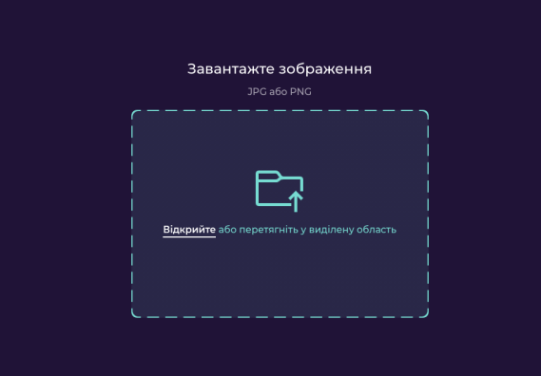

Рис.1. Форма завантаження.
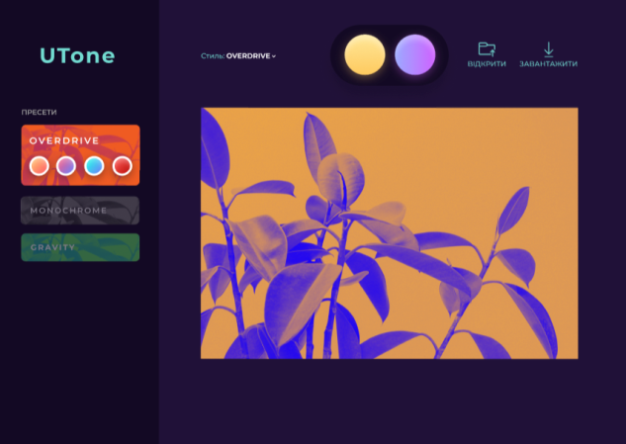

Рис.2. Форма редагування

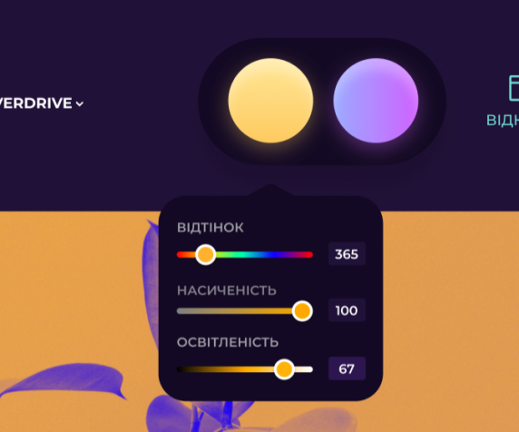

Рис 3. Форма редагування характеристик HSL.

Рис. 4 Фото до обробки.

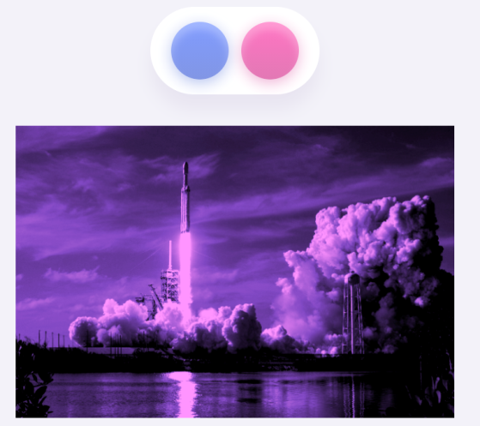
Рис. 4 Фото після обробки.

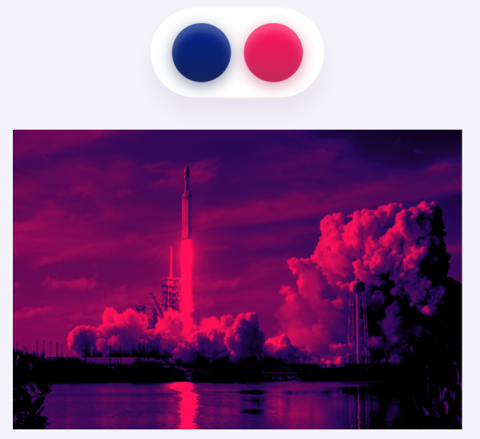
Рис. 5 Фото після обробки.

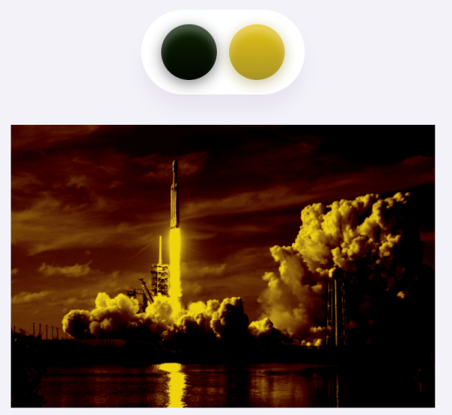
Рис. 5 Фото після обробки.

Але тут є нюанс. Всього існує близько 16 режимів змішування, а значить для двох кольорів є 16*16 = 256 варіантів їх поєднання. Це виглядало так :

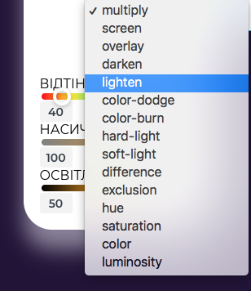
Рис.6 Меню вибору режимів

З’являється купа проблем - ці слова незрозумілі користувачу, список надто довгий, а результат їх поєднання неочікуваний. До того ж, більшість з них виглядають або погано, або однаково з іншими.
Рішення - вибрати з 256 п’ять найкращих поєднань, і зробити з них кастомні стилі.
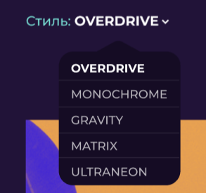
Рис 6. Меню кас томних стилів

Користувач обирає один зі списку, і в ньому змінює кольори. Для кожного стилю є пресети — відібрані поєднання кольорів. Вони відображені в панелі зліва.
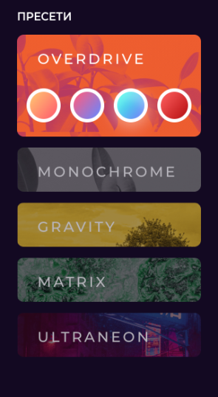
Рис 7. Меню кольорів

Загальний результат роботи онлайн сервісу.

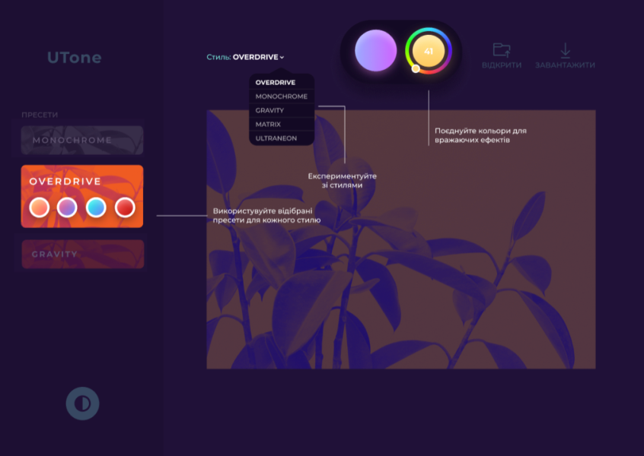
Рис. 8 Результат роботи сервісу

